MATIČNA PLOŠČA

Matična plošča ali po angleško motherboard, je domovanje procesorja in vseh ostalih komponent. Vsebuje vso dodatno elektroniko, ki jo procesor potrebuje za delovanje. Na matično ploščo so priključene vse komponente računalniškega sistema. Na matični plošči je najpomembnejši element nabor čipovja. Ta čip skrbi da vse naprave v računalniškem sistemu delujejo usklajeno. Severni most usklajuje procesor in pomnilnik. Južni most pa razširitvena mesta in ostalo.

NABORI ČIPOVJA:

INTEL 925XE
- Podprti procesorji ( intel pentium 4 LGA 775)
- Podprt pomnilnik (DDR2 400, 533
- Največja količina pomnilnika (4G)
- Podpora dvokanalnemu dostopu do pomnilnika
- Vodila (1x PCIE 16x, 3x PCIE, 3xPCI
- Vhodi in izhodi (4x S-ATA, 8x USB 2.0)

NVIDIA nForce 4 SLI
- Podprti procesorji (AMD Athlon 64-FX 939)
- Podprt pomnilnik (DDR 400)
- Največja količina pomnilnika (4GB)
- Podpora dvokanalnemu dostopu do pomnilnika
- Vodila (2x PCIE 8x ali 1x PCIE 16x, 1x PCIE 4x, 3x PCIE 1x, 5x PCI)
- Vhodi in izhodi (4x S-ATA, 10x USB 2.0)

VIA PT894
- Podprti procesorji (intel pentium 4 LGA 775)
- Podprt pomnilnik (DDR2 400, 533)
- Največja količina pomnilnika (4GB)
- Podpora dvokanalnemu dostopu do pomnilnika
- Vodila (1x PCIE 16x, 1x PCIE 4x, 3x PCIE 1x, 5x PCI)
- Vhodi in izhodi (4x S-ATA, 8x USB 2.0)

SIS 756
- Podprti procesorji ( AMD Athlon 64 –FX 939)
- Podprt pomnilnik (DDR 400)
- Največja količina pomnilnika (4GB)
- Podpora dvokanalnemu dostopu do pomnilnika
- Vodila (1x PCIE 16x, 1x PCIE 4x, 3x PCIE 1x, 5x PCI)
- Vhodi in izhodi (4x S-ATA, 10x USB 2.0

Na matični plošči najdemo tudi veliko različnih razširitvenih mest in priključkov (vodil).
Ti nam služijo da lahko na matično ploščo priključimo dodatne naprave, kot so zvočna kartica, grafična kartica, modem itd. Na zadnji strani matične plošče pa najdemo priključna mesta, ki so na vsaki matični plošči drugačna.

VODILA NA MATIČNI PLOŠČI

USB 1.1:
- Za priključitev (tiskalnikov, digitalnih kamer in fotoaparatov, prenosnih diskov,mišk, zvočnikov, modemov, skenerjev)
- Omogoča priklop do 27 naprav na računalnik
- Hitrost do 6MB/s
- Podpira način Plug & Play

USB 2.0:
- izdelali so ga leta 2001, popularen postane leta 2002
- hitrejši prenos do 480MB/s

FIRE – WIRE:
- za priključitev (kamere, kamkorderji, digitalna avdio oprema, DVD)
- zelo hiter, prenos podatkov v realnem času brez izgub
- dražji in zato redkejši kot USB
- hitrost do 400MB/s

SCSI:
- za priključitev (trfih dikov, CD-ROM pogonov, floppy)
- pogost pri apple računalnikih
- hiter prenos do 166MB/s
- omogoča priklop več naprav hkrati

IDE:
- povezovanje (floppy, trdi disk, CD-ROM)
- kombinacija naprave s kontrolerjem
- drugo ime ATA (AT Atachment)

PCI:
- za priključitev (modem, zvočna kartica, mrežna kartica, TV-tuner)
- hitrost 1GB/s pri frekvenci 133MHz
- nova generacija vodila PCI se imenuje PCI Express, ta pa ponuja hitrejše prenose.

PARALELNI IZHOD:
- za priključitev (tiskalnik, zunanji disk, prenosne ZIP diskete, adapterji za mrežo)
- različice SPP, EPP, ECP
- hitrosti: SPP=50kB/s – 100kB/s, EPP=500kB/s – 2MB/s

SERIJSKI IZHOD:
- na trgu že več kot 20 let
- za priključitev (modem, tiskalnik)
- počasnejši kot paralelni izhod (največ 115kB/s, enhanced serial port do 460kB/s
- serijski prenos podatkov (8 bit naenkrat + 1 štartni bit + 1 stop bit)
- v zatonu - - izpodrinil ga bo USB

AGP:
- vodilo za priklop grafičnih kartic (Accelrated Graphic Port)
- deluje pri štirih hitrostih (1x – 266MB/s)
(2x – 532MB/s)
(4x – 1,06GB/s)
(8x – 2,12GB/s)
- nasledilo ga je vodilo PCI Express 16x ki deluje pri hitrosti 8GB/s

ISA:
- izvira iz leta 1984, ga skoraj ni več v uporabi
- širok je 16bitov
- deluje pri frekvenci 8MHz
- za priključitev (zvočne kartice, modemi,...)
- nasledilo ga je vodilo PCI

AMR:
- nahaja se na novejših matičnih ploščah
- za priključitev (slabših zvočnih kartic, modemov)
- nezdružljiv s standardom Plug & Play

CNR:
- vodilo CNR je nasledilo vodilo AMR
- ima vse lastnosti AMR
- lahko uporabljamo možnosti LAN in USB, ki so vgrajene na matično ploščo
- podpira standard Plug & Play

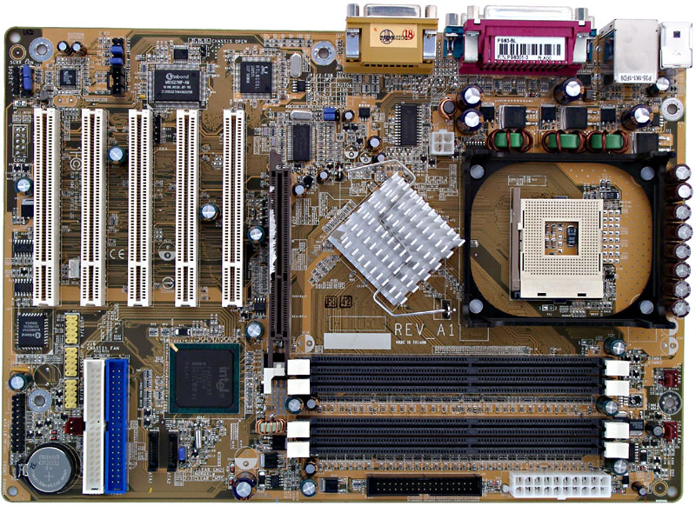 SESTAVNI DELI MATIČNE PLOŠČE:

PCI REŽE

PRIKLJUČKI

12 V PRIKLJUČEK

DRŽALO ZA
HLADILNIK

AGP REŽA

PODNOŽJE ZA
PROCESOR
BIOS

PRIKLJUČEK ZA
USB DISKETNIK

NABOR ČIPOVJA

S-ATA DIMM REŽE

BATERIJA NAPAJANJE

